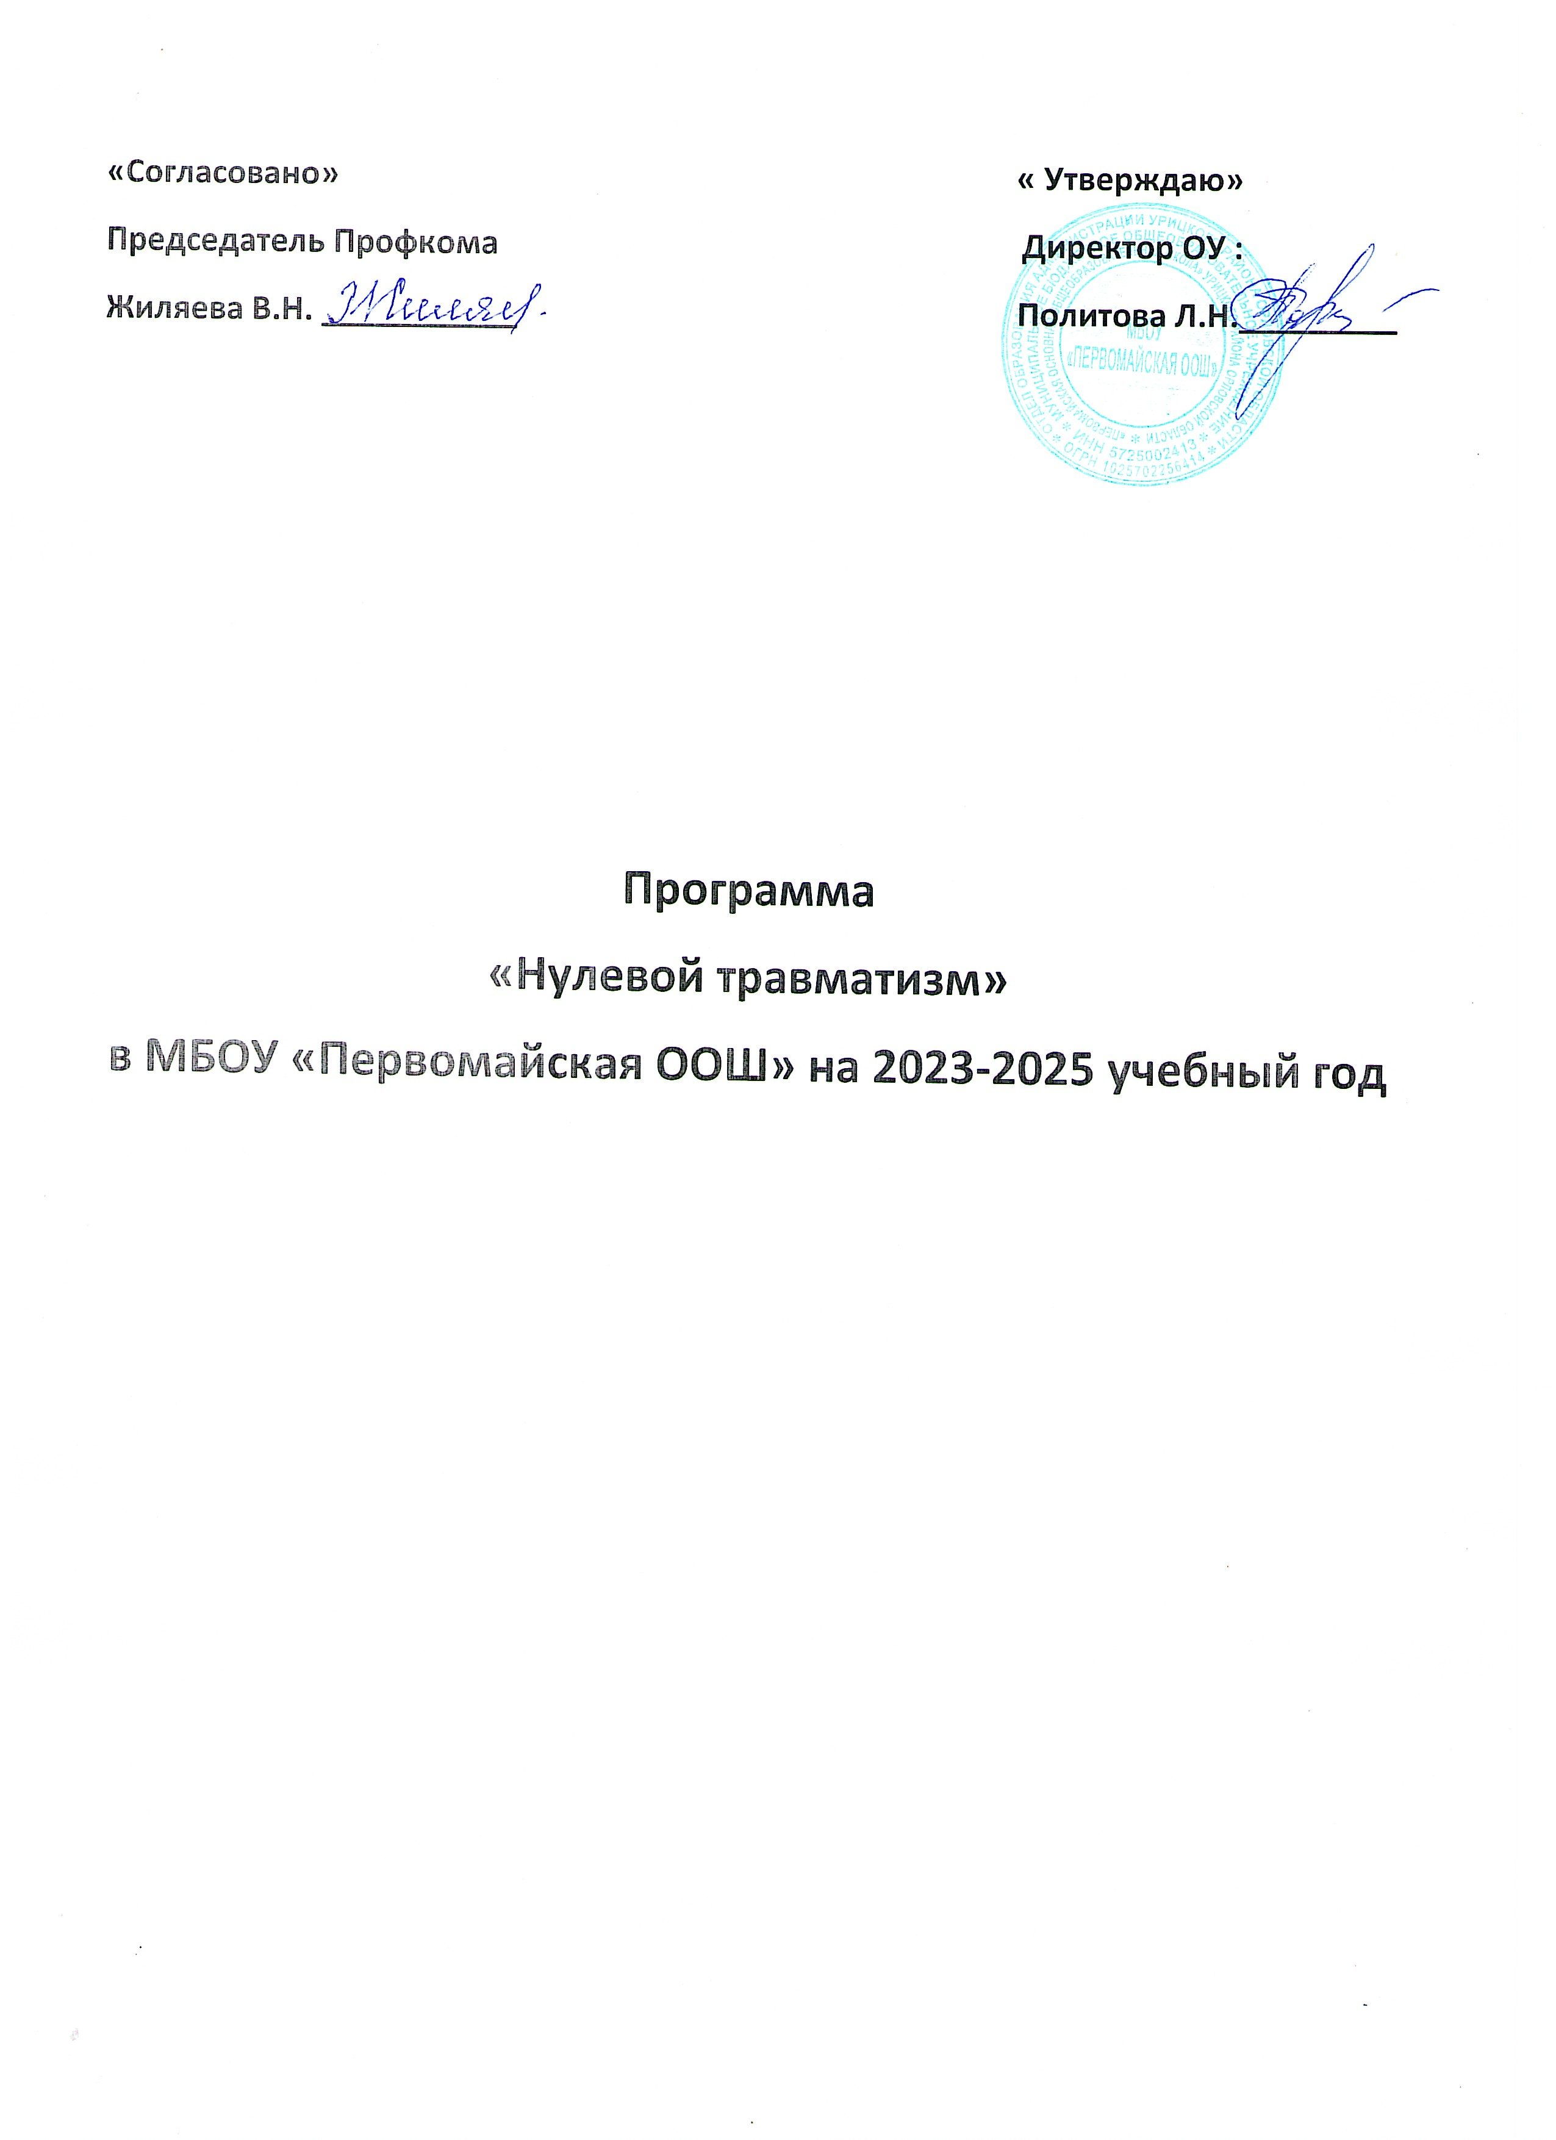

Программа нулевого травматизма на 2023-2025 гг.

- Общие положения
  - Настоящая программа «Нулевой травматизм» (далее – Программа) разработана в целях создания безопасных условий и охраны труда, соответствующих требованиям сохранения жизни и здоровья работников.
  - Программа ориентирована на «золотые правила» концепции «нулевого травматизма»:
    - выявлять угрозы - контролировать риски;
    - определять цели - разрабатывать программы;
    - создать систему безопасности и гигиены труда – достичь высокого уровня организации;
    - обеспечивать безопасность и гигиену на рабочих местах;
    - повышать квалификацию – развивать профессиональные навыки;
    - инвестировать в кадры – мотивировать посредством участия.
  - Программа устанавливает общие организационно-технические мероприятия, направленные на сохранение жизни и здоровья работников в процессе их трудовой деятельности.

- Цели Программы
  - Обеспечение безопасных условий труда на рабочих местах и сохранения здоровья работников на рабочем месте.
  - Переход от реагирования на страховые случаи к управлению рисками повреждения здоровья работников.
  - Обеспечение соответствия оборудования и процессов производства государственным нормативным требованиям по охране труда, пожарной безопасности.

- Задачи Программы
  - Внедрение системы управления профессиональными рисками, включая меры по снижению рисков и несчастных случаев.

- Основные принципы Программы
  - Приоритет жизни и здоровья работника.
  - Ответственность руководителей и каждого работника за безопасность и соблюдение всех обязательных требований охраны труда.
  - Учёт мнения работников при разработке и реализации эффективных мероприятий по обеспечению безопасных условий и охраны труда.
  - Проведение регулярных аудитов безопасности, оценке и управлении рисками в образовательной организации.
  - Непрерывное обучение и информирование работников по вопросам охраны труда.

- Основные направления Программы
  - Организация работы комитета (комиссии) по охране труда в целях обеспечения совместных действий работодателя и работников по реализации мероприятий по охране труда, предупреждению производственного травматизма и профессиональных заболеваний.
  - Обеспечение безопасности работника на рабочем месте.
  - Проведение специальной оценки условий труда.
  - Развитие санитарно-бытового и лечебно-профилактического обслуживания работников в соответствии с требованиями охраны труда.
  - Приобретение и выдача сертифицированной специальной одежды, специальной обуви и других средств индивидуальной защиты, смывающих и обезвреживающих средств в соответствии с установленными нормами работникам, занятым на работах с вредными и (или) опасными условиями труда, а также на работах, выполняемых в особых температурных условиях или связанных с загрязнением.
  - Проведение дней охраны труда, месячников по охране труда, семинаров и иных мероприятий по вопросам охраны труда.
  - Обучение безопасным методам и приемам выполнения работ, проведение инструктажа по охране труда, стажировки на рабочем месте и проверки знания требований охраны труда.
  - Организация контроля за состоянием условий труда на рабочих местах, а также за правильностью применения работниками средств индивидуальной и коллективной защиты.
  - Проведение обязательных предварительных (при поступлении на работу) и периодических (в течение трудовой деятельности) медицинских осмотров работников.
  - Информирование работников о состоянии условий и охраны труда на рабочих местах, существующем риске повреждения здоровья, о полагающихся работникам компенсациях за работу во вредных и (или) опасных условиях труда, средствах индивидуальной защиты.
  - Разработка и утверждение правил и инструкций по охране труда для работников.
  - Проведение проверок состояния условий и охраны труда на рабочих местах, рассмотрение их результатов, выработка предложений по приведению условий и охраны труда в соответствие с государственными нормативными требованиями охраны труда.
  - Привлечение к сотрудничеству в вопросах улучшения условий труда и контроля за охраной труда членов трудовых коллективов – через обеспечение работы совместных комитетов (комиссий) по охране труда, уполномоченных (доверенных) лиц по охране труда профессионального союза или трудового коллектива.
  - Реализация мероприятий, направленных на развитие физической культуры и спорта в трудовых коллективах, сохранения здоровья.

ПЕРЕЧЕНЬ
мероприятий по реализации программы «Нулевой травматизм»

№ п/п | Мероприятия | Ответственные исполнители | Сроки исполнения
1. | Назначение ответственных за организацию работы  по охране труда | Директор ОО | Август  Сентябрь
2. | Анализ информации о состоянии условий и охраны труда в организации | Директор ОО Ответственный по охране труда | Ноябрь  В течение года
3. | Обеспечение наличия комплекта нормативных правовых актов, содержащих требования охраны труда в соответствии со спецификой деятельности  (далее – НПА по охране труда) | Директор ОО Ответственный по охране труда | В течение года
4. | Составление перечня имеющихся НПА по охране труда | Директор ОО Ответственный по охране труда | По мере необходимости
5. | Оценка актуальности имеющихся НПА по охране труда | Директор ОО Ответственный по охране труда | В течение года
6. | Приобретение НПА по охране труда, в т.ч. в электронном виде (справочно-информационные системы и др.) | Директор ОО Гл.бухгалтер | По мере  необходимости По мере  финансирования
7. | Осуществление контроля за соблюдением работниками требований охраны труда | Директор ОО  Ответственный по охране труда | Постоянно
8. | Обеспечение работы комиссии по охране труда в целях организации совместных действий работодателя и работников по обеспечению требований охраны труда, предупреждению  производственного травматизма и профессиональных заболеваний | Директор ОО | Ежегодно
9. | Проведение проверок условий и охраны труда на  рабочих местах | Ответственный по охране труда | Согласно плана  работы по ОТ
10. | Разработка мероприятий, направленных на снижение количества микротравм и предотвращение более тяжелых случаев | Директор ОО  Ответственный по охране труда | Ежегодно

11. | Проведение технических мероприятий, направленных на снижение уровней профессиональных рисков | Директор ОО  Ответственный по охране труда | По мере необходимости
12. | Реализация мероприятий разработанных по результатам проведения специальной оценки условий труда | Директор ОО  Ответственный по охране труда | По мере необходимости
13. | Организация работы комиссии по охране труда на паритетных основах с профсоюзной организацией | Директор ОО Профком  Ответственный по охране труда | В течение года
14. | Организация обучения руководителя организации, руководителей структурных подразделений, специалистов по охране труда; лиц, ответственных за организацию работы по охране труда, в объеме должностных обязанностей в аккредитованных  обучающих организациях | Директор ОО | 1 раз в 3 года
15. | Пересмотр и актуализация инструкций по охране труда для работников в соответствии с должностями, профессиями или видами работ с  учетом Новых правил по охране труда | Директор ОО Ответственный по охране труда  Профком | В течение года
16. | Обновление уголка по охране труда | Ответственный по  охране труда | В течение года
17. | Включение вопросов состояния условий и охраны труда в повестки совещаний, проводимых  руководителем организации | Директор ОО | В течение года
18. | Использование средств Фонда социального страхования РФ на финансирование предупредительных мер по снижению производственного травматизма и  профессиональных заболеваний | Директор ОО Гл.бухгалтер | По мере необходимости
19. | Проведение вводного инструктажа | Ответственный по охране труда | При принятии  на работу
20. | Проведение первичного инструктажа |  | При принятии  на работу
21. | Проведение повторного инструктажа |  | Сентябрь  Январь
22. | Проведение внепланового инструктажа | Директор ОО Ответственный по охране труда | По мере необходимости
23. | Проведение целевого инструктажа | Ответственный по охране труда | По мере необходимости
24. | Организация обучения работников оказанию  первой помощи пострадавшим на производстве | Директор ОО | По мере  необходимости

25. | Обеспечение работников специальной одеждой и другими средствами индивидуальной защиты  (далее – СИЗ) | Директор ОО | В течение года
26. | Приобретение СИЗ, имеющий сертификат или декларацию соответствия, подтверждающих соответствие выдаваемых СИЗ требованиям  безопасности | Директор ОО | В течение года
27. | Организация выдачи СИЗ работникам и ведения  личных карточек учёта выдачи СИЗ | Директор ОО | По мере  необходимости
28. | Медицинские осмотры (обследования) работников | Директор ОО | Март -  Май
29. | Составление контингента работников,  подлежащих периодическим и (или) предварительным осмотрам | Директор ОО  Ответственный по охране труда | Февраль
30. | Заключение договора с медицинской организацией о проведении медицинских осмотров | Директор ОО | Февраль Март
31. | Составление поименных списков, разработанных контингентов работников, подлежащих периодическим и (или) предварительным  осмотрам | Директор ОО | Февраль
32. | Направление работодателем в медицинскую организацию поименных списков работников на  периодический медицинский осмотр | Директор ОО
33. | Получение от медицинской организации заключительного Акта и обеспечение его хранения | Директор ОО
34. | Проведение вакцинопрофилактики в соответствии Федеральным законом «Об иммунопрофилактике инфекционных болезней» | Директор ОО | Согласно графика в  течение года
35. | Профилактика заболеваний работников и обучающихся в ОО | Директор ОО  Ответственный по охране труда | В течение года согласно  планированию
36. | Контроль за соблюдением  противоэпидемиологических мероприятий в ОО в соответствии с планом  противоэпидемиологической безопасности | Директор ОО Ответственный по охране труда  Профком | В течение года
37. | Приобретение и монтаж средств сигнализации о нарушении нормального функционирования производственного оборудования, средств аварийной остановки, а также устройств, позволяющих исключить возникновение опасных ситуаций при полном или частичном прекращении энергоснабжения и последующем его восстановлении | Директор ОО | По мере финансирования
38. | Устройство ограждений элементов  производственного оборудования от воздействия | Директор ОО | Постоянно

движущихся частей, а также разлетающихся предметов, включая наличие фиксаторов,
блокировок, герметизирующих и других элементов
39. | Нанесение на производственное оборудование, на органы управления и контроля, элементы конструкций, коммуникаций и на другие объекты  сигнальных цветов и знаков безопасности | Ответственный по охране труда | По мере необходимости
40. | Внедрение и (или) модернизация технических устройств, обеспечивающих защиту работников от  поражения электрическим током | Ответственный по охране труда | Постоянно
41. | Установка предохранительных, защитных и сигнализирующих устройств (приспособлений) в целях обеспечения безопасной эксплуатации и аварийной защиты электрических и других производственных коммуникаций, оборудования и  сооружений | Ответственный по охране труда | По мере необходимости
42. | Устройство новых и реконструкция имеющихся  отопительных и вентиляционных систем | Ответственный по охране труда | По мере  необходимости
43. | Приведение уровней искусственного освещения на рабочих местах, в бытовых помещениях, местах прохода работников в соответствии с действующими нормами (замена светильников с люминесцентными лампами в силу длительного срока их эксплуатации и размещение светильников  по отношению к светонесущей стене) | Директор ОО Гл.бухгалтер | По мере финансирования
44. | Обеспечение качественной подготовки школы (здания, учебные кабинеты, спортзал и др.) к новому учебному году с оформлением Акта -  приемки | Директор ОО | Ежегодно
45. | Обслуживание и ремонт (при необходимости)  установок (автоматов) для обеспечения обучающихся питьевой водой | Директор ОО | По мере необходимости
46. | Обеспечение специализированных кабинетов  аптечками, укомплектованными набором препаратов для оказания первой помощи | Директор ОО | По мере необходимости
47. | Обеспечение содержания зданий, помещений, территории в соответствии с требованиями охраны труда (недопущение скользких участков, выбоин на лестничных клетках, рваных участков в помещениях, некачественного покрытия полов плиткой, разрушения осветительных приборов,  мебели и др.) | Директор ОО | Постоянно
48. | Реализация мероприятий, направленных на развитие физической культуры и спорта в трудовом коллективе, в том числе мероприятий по внедрению Всероссийского физкультурно- спортивного комплекса «Готов к труду и обороне»  (ГТО) | Председатель ППО Учитель физической культуры | В течение года
49. | Приобретение, содержание и обновление  спортивного инвентаря | Директор ОО | По мере  необходимости
50. | Устройство новых и реконструкция имеющихся помещений и площадок для занятий спортом | Директор ОО | По мере финансирования
51. | Проведение общего технического осмотра зданий  и сооружений на соответствие безопасной | Директор ОО | Октябрь  Март

 | эксплуатации (2 раза в год) | Профком
52. | Осмотр (Акт осмотра) зданий и сооружений по подготовке к осенне-зимнему периоду | Директор ОО | Ежегодно
53. | Ремонт в учебных кабинетах | Директор ОО  Гл.бухгалтер | По мере финансирования
54. | Замена оконных блоков в учебных кабинетах | Директор ОО  Гл.бухгалтер | По мере финансирования
55. | Установка новой системы пожарной сигнализации | Директор ОО Гл.бухгалтер | По мере финансирования
56. | Проведение тренировочных мероприятий по эксплуатации персонала и обучающихся | Преподаватель-  ОБЖ | В соответствии с планом  проведения тренировочных  занятий

